ALUSTAR Standrohrkappe TX Tiefschwarz ø100 / 116
GRÖMO

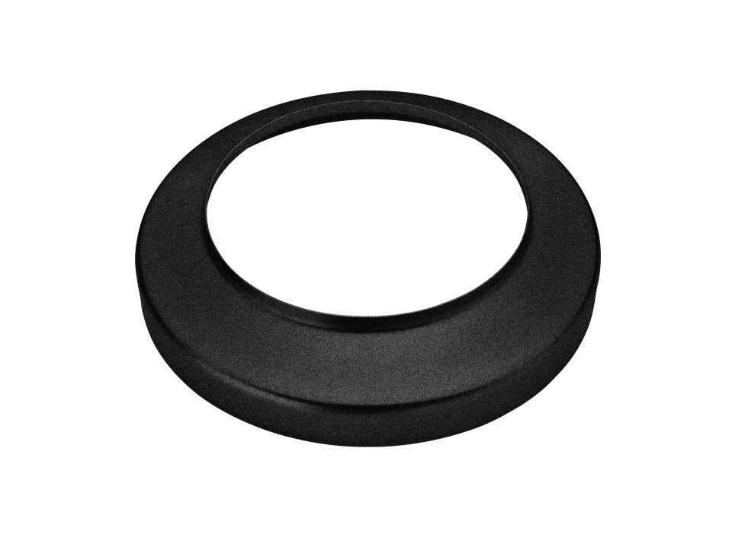Eigenschaften
GTIN:
4043706894685
HAN:
89468
Farbton
schwarz
Oberfläche
beschichtet
Werkstoff
Aluminium
Länge (mm)
27,00
Durchmesser (mm)
116,00
Nennweite DN
100, 116
Farbtonbezeichnung Hersteller
Tiefschwarz

